Лабораторная работа №5

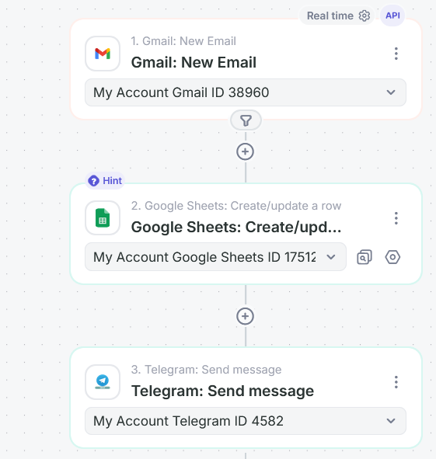
Описание:
В Albato создана автоматическая связка: при поступлении нового письма в Gmail данные передаются в Google Sheets, после чего отправляется уведомление в Telegram. Сценарий протестирован — информация корректно сохраняется в таблице и приходит уведомление. Автоматизация позволяет оперативно фиксировать и контролировать поступающие данные.

